管理体系审核记录表
过程与活动、抽样计划 | 涉及  条款 | 受审核部门：领导层 主管领导： 曹丽华 陪同人员：马林林 | 判定
过程与活动、抽样计划 | 涉及  条款 | 审核员：李丽英 审核时间：2022.1.18下午 | 判定
过程与活动、抽样计划 | 涉及  条款 | 审核条款：QEO4.1/4.2/4.3/4.4/5.1/5.2/5.3/6.1/6.2/7.1/9.3/10.1/10.3；Q9.1.1/6.3 | 判定
组织及其环境 | QEO4.1 | 1.企业相关信息资质证书等：  查看《营业执照》：统一社会信用代码：91370100MA3MBARU7J ； 有效期：2018年 8月 21日至长期 ；  经营范围的相关描述：工程勘察规划设计与管理；地质勘查技术服务；工程管理能源矿产地质勘查；固体矿产地质勘查；基础地质勘察；生态保护工程施工；生态资源监测服务；农业技术开发；农业项目开发；土地整理，土地利用规划、复垦规划的编制、设计、论证、咨询；环境保护监测服务；测绘服务；土地评估服务；土地登记代理服务及咨询；地质灾害治理评估、设计；土地整治服务；数据存储与处理服务；休闲观光服务；地质勘查技术服务；软件开发与销售；房地产信息组训；建筑工程施工总承包以及其他按法律、法规、国务院决定等规定未禁止和不需要经营许可的项目（依法须经批准的项目，经相关部门批准后方可开展经营活动）；  公司注册地址：山东省济南市高新区康桥颐东项目A地块公建楼2-809  办公经营地址：济南市历城区唐冶街道988号银丰新能源产业园29栋；  查《山东省土地规划资质证书》，证书编号：201915；有效期：至2020年05月31日；证书已过期。经营范围的相关描述：可从事各级土地利用总体规划、土地整治规划、其他土地专项规划及各类土地整治项目可行性研究或实施方案、规划设计和预算的编制、评估修改、论证、咨询等业务。企业介绍：目前全国性的资质都存在这个问题，国家新规定尚未出台，见下面自然资源部文件截图。  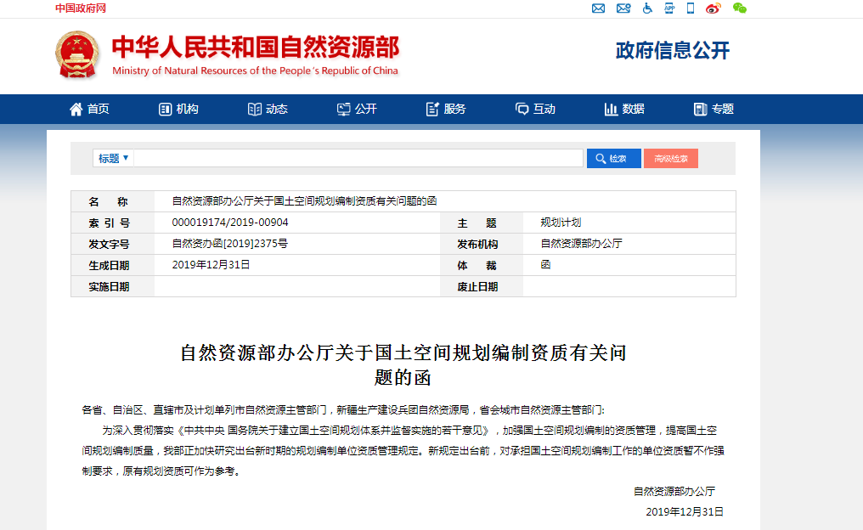  2.企业基本情况：总经理/管代曹丽华介绍：  山东金坤规划设计研究院有限公司，是行业领先的国土资 源综合整治服务商，业务范围主要涉及国土综合整治与生态修 复、土地联动开发、城乡基础建设、园区建设经营，农业、土地、水利等相关产业的项目投资、建设和运营管理等。  公司创始人及其团队成员自 2005 年起深入土地整治领 域，积极推进生态农业建设，着力打造田园综合体业态。集团职责明确，有产业、有设计、有施工，近年来，累 计投资 10 多亿，完成多个全域土地整治项目，2017 年以来先 后承担实施了新泰市石莱镇大李家庄等 12 村土地整治项目、 新泰市禹村镇韩山村等 5 村土地整治项目、莒南县 2018 年社会资本参与土地整治项目、新泰市岳家庄乡马头庄村等 12 村土地整治项目、罗庄区沂堂镇前峰山村等 12 村土地整治项目、新泰市禹村镇土地整治项目选择项目承担单位项目、新泰市楼 德镇霄岚村等 10 村土地整治项目、宁阳县蒋集镇宁庄村等10个村土地整治项目、新泰市羊流镇乐山村等 6 村全域土地综合整治项目等社会资本化土地整治项目并为其提供了高效有力的资本保证。  公司将紧跟国家乡村振兴战略，深耕土地市场，坚持“让每一寸土地都绽放光彩”的使命，秉承团结、热情、质量、效率的工作宗旨，恪守诚信为本，与时俱进的经营方针，遵循勤奋、务实、严谨、高效的企业作风，逐步提升公司投融资能力，积极探索城乡融合发展的体制机制和多元化投入的方式，以产业为核心，全力向“投融建管一体化”的产业集团化企业发展。  核心业务：自然资源利用（国土空间整治与生态修复、国土空间规划、国土项目咨询与代理、自然资源确权与审计，地理信息系统与数据库建设）；乡村振兴（美丽乡村建设、城乡融合发展、田园综合体、农业产业开发、人居环境）；金融投资（国土综合整治投资、乡村振兴投资、农业产业投资、文旅康养投资、综合地产投资）  公司设：管理层、综合部、财务部、规划设计部、土地整治部、市场部等，  公司成立以来未发生过质量事故、安全事故、环境事故，未发生过被投诉情况，设计、规划质量可靠，信誉良好。  经过2022年1月18日 下午的一阶段审核，同企业沟通确定审核范围：Q：资质范围内土地利用规划、土地整治规划E：资质范围内土地利用规划、土地整治规划所涉及场所的相关环境管理活动O：资质范围内土地利用规划、土地整治规划所涉及场所的相关职业健康安全管理活动  - 公司的内外部环境：公司高层通过网站获取、市场调研、顾客沟通、内部总结等方式，及时了解国家相关政策，与客户/同行业/上下游产业的交流等方式认识公司的所处的环境，制定经营思路，并定期对这些内部和外部因素的相关信息进行监视和评审。  总经理曹丽华介绍公司确定与战略方向相关的实现质量环境职业健康安全管理体系的各种外部和内部因素。这些因素应包括受公司影响的或能够影响公司的环境状况。内部因素可包括：公司的价值观、文化、知识、绩效等相关因素，外部因素可包括：国际、国家、地区和当地的各种法律法规、技术、竞争、文化和社会因素等。这些因素可以包括需要考虑的正面和负面因素或条件。  --优势：经营层有强烈开拓精神,勇于挑战,善于运作.公司具备较强的规划土地整治能力，相对于同行来说，员工队伍较为稳定，且人员专业能力较高，管理日趋完善，具备接受较大工程的能力，客户认可度较高，公司管理水准日益提升，人员结构与技术能力足够，具备扩大规模的潜力。  --劣势：新市场开发有待提高，承接工程的能力不高，基层人员素质有待提高，技术人员专业技术能力有待进一步提升  公司的内、外部问题包括： a）外部的文化、社会、政治、法律、监管、财务、技术、经济、自然以及竞争环境，包括国际的、国内的、区域的和地方的； b）公司内部活动、产品和服务、战略方向、文化与能力（即：人员、知识、过程、体系）。  基本符合要求。 | y
理解相关方需求和期望 | QEO4.2 | 公司的相关方包括：直接顾客；最终使用者、供应链中的供方、分销商、零售商及其他、员工、银行、立法机构、外部供应商、非政府公司、组织雇佣的工作人员、外部供方的工作人员、承包方、分包方、个人、外部派遣工作人员等。  监视和评审方式包括：水平对比；市场调查；监视顾客需求、期望和满意度等。  公司确定了与管理体系有关的相关方并对客户的要求有：产品和服务满足国家标准及客户要求；交付期限要求，执行合同（措施：加大项目监管力度；执行招投标及合同评审制度）  ——遵守国家和地方各项法律法规，履行合规义务；  ——持续改进管理体系过程，提升服务及环境绩效。  公司管理层及相关部门将持续关注相关方需求的变化，必要时通过评估风险和机遇，调整管理体系目标和指标或变更管理过程以适应这些变化或实现改进。  对这些相关方监视和评审的方法有：上级文件、标准和规范的获取、客户走访调查、沟通等。 | y
管理体系的范围 | QEO4.3 | 根据客户需求（外部信息）、企业内部状况及相关方要求，确定体系覆盖的范围：  QMS：资质范围内土地利用规划、土地整治规划  EMS：资质范围内土地利用规划、土地整治规划及其所涉及场所的相关环境管理活动  OHSMS：资质范围内土地利用规划、土地整治规划及其所涉及场所的相关职业健康安全管理活动；  通过文件发放方式在公司内部进行传递；在与客户沟通中，及时通知客户，为相关方获取。上述范围与企业目前经营范围相一致。  本次认证申请范围：  Q：资质范围内土地利用规划、土地整治规划  O：资质范围内土地利用规划、土地整治规划所涉及场所的相关职业健康安全管理活动  E：资质范围内土地利用规划、土地整治规划所涉及场所的相关环境管理活动；  与企业经营范围及手册一致。符合要求 | y
管理体系及其过程 | QEO4.4 | 公司依据GB/T19001-2016、 GB/T24001-2016、GB/T45001-2020标准，于2021年7月10日建立了质量环境和职业健康安全管理体系。遵循 PDCA 方法，识别了标准中所需要的四大过程，确定了过程的相互顺序和作用：管理职责确定－资源提供－产品实现－测量和改进。  公司明确规定产品执行标准（国家、行业标准）和客户要求，并通过各环节控制，监视、测量、考核使其达到有效运行。  编制了管理手册、程序文件及作业管理性文件、记录表格等。通过管理手册、程序文件明确各部门职责、权限；资源管理，测量分析和改进、运行控制等过程。  通过对各主要环节的风险评估，识别，评价并制定相应措施进行风险控制（包括实施过程中所需要的变更）。  通过监视、测量和分析结果以及内审，管理评审等达到持续改进的目的。  经识别外包过程：土地勘察。 | y
领导作用和承诺 | QEO5.1 | 最高管理层都具有较强的管理意识，明确管理承诺。主要通过以下活动来实现管理承诺：向公司全体员工宣传满足相关方要求和法律法规要求的重要性；制定管理方针；确保公司目标的制定和完成；各部门针对本部门的工作进行风险评估，采取适当的应对风险和机会的措施；定期进行管理评审；持续保证环境工作的投入，提供充分的资源，确保公司管理体系有效运行。目前各项工作基本得到实施，并取得了一定的效果。 | y
管理方针 | QEO5.2 | 管理方针：  科学管理、规范服务、质量为本、顾客满意、预防为主、安全环保、保障健康、持续改进  管理方针与企业的经营宗旨相适应，协调；  通过会议传达，沟通，让全体员工理解执行。并定期进行评审（一般情况下一年一次）。 | y
组织的岗位、职责权限 | QEO5.3 | 公司管理体系覆盖部门包括：管理层、综合部、财务部、规划设计部、土地整治部、市场部。可以满足公司管理体系运行要求。  在《管理手册》及《岗位任职要求》中规定了各部门及主要岗位人员的工作职责、作用、责任、权限，职责包括了标准要求的所有要求，充分适宜，上述文件通过发放的形成传达到相关部门和人员。包括各级管理者做出的相关责任的承诺等，基本明确了各级人员的环境管理职责等。确认公司目前人力资源、基础设施、技术人员、财力、信息资源均能保证。详见各部门相关条款审核记录。 | y
应对风险和机会的策划 | QEO6.1.1 | 编制了《应对风险和机遇措施控制程序》，通过对公司目标和战略方向相关影响其实现质量环境职业健康安全管理体系预期结果的各种内外部环境因素的识别与评价，有效应对风险和机遇。  企业确定了组织需应对的风险和机遇。包括：质量风险与机遇：直接产品质量风险与机遇、间接产品质量风险与机遇；环境风险与机遇：主要有自然、人文、政治、经济以及其他；经营风险与机遇：主要有原材料、员工、设备、供销链、技术、管理、产品、法律、专利及产权；市场风险与机遇：包括市场容量、竞争力、价格、促销；财务风险与机遇：有融资/筹资、资金偿还、资金使用、资金回收、效益分配。  应对措施：及时跟客户沟通，制定财务制度，加强资金监管，加强现金流控制和客户回款控制。制定人员招聘计划，定期招聘和培训人员。在保障公司利益的前提下，尽可能提高性价比和制定较为可行的价格，以及更好的投标项目，趋于寻找利润更大的产品适用行业等  评审情况均为符合发展要求。 | y
目标和实现计划；变更的策划； | QEO6.2  Q6.3 | 公司制定了质量环境和职业健康安全目标指标：  1) 报告准确率100%；  2) 顾客满意率≥90%；  3) 废弃物分类收集处理率100%；  4) 火灾、触电事故为0；  5) 意外伤害事故为零。  对目标进行了分解，建立了各部门的分目标，每月进行一次考核，提供2021年1月-2021年12月考核记录  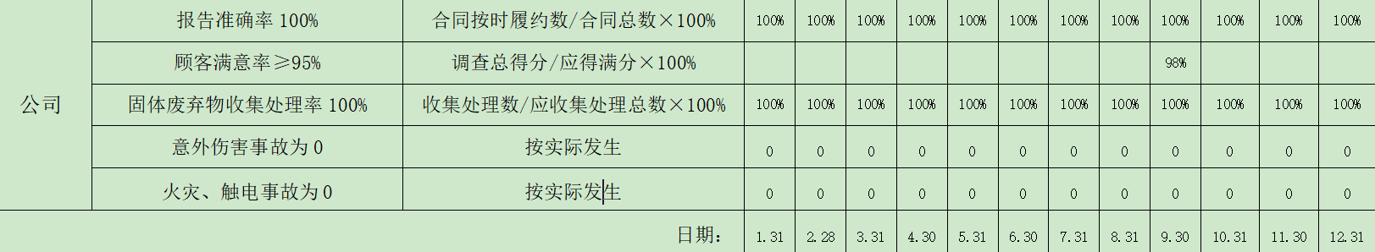  公司编制了《变更管理控制程序》，当发生下列情形时，总经理对质量环境职业健康安全管理体系变更的必要性进行分析，必要时可召开临时管理评审会议（见9.3条），以最终确认质量环境职业健康安全管理体系变更的必要性：  a.公司的质量环境职业健康安全方针与目标发生重大变化；  b.公司的组织结构、产品结构、工艺技术、资源状态发生重大改变时；  c.公司的外部经营环境发生重大变化时，如市场行情等；  d.总经理及最高管理层认为有必要的其他情形。  当确认需对质量环境职业健康安全管理体系进行变更时，总经理及最高管理层组织相关职能部门对质量环境职业健康安全管理体系进行重新策划，确保质量环境职业健康安全管理体系的完整性，并确保管理体系的要求实施。 | y
环境因素/危险源辨识 | EO6.1.2 | 策划、编制了《环境因素识别与评价控制程序》、《危险源辨识、风险评价和风险控制程序》。  2021年7月10日由综合部组织对环境因素和危险源进行了辨识、评价及控制措施的制定，评价得出的重要环境因素为固废排放、火灾，评价基本准确，详见各部门相关条款审核记录。  提供不可接受危险清单：包括潜在火灾、触电伤害、意外伤害事故。 | y
合规性义务/法律法规及其他要求 | EO6.1.3 | 策划编制了《法律法规和其他要求控制程序》，规定法律、法规及其他要求等合规义务的范围、获取方法、确认及分发。  综合部负责适用的环境方面的法律法规的识别、获取和更新，并评价其适用性；提供公司适用的法律法规及要求清单：中华人民共和国环境保护法、消防法、安全生产法、固体废弃物环境防治法、GB/T19001-2016《质量管理体系 要求》、GB/T24001-2016《环境管理体系 要求及使用指南》、GB/T45001-2020《职业健康安全管理体系 要求及使用指南》、《土地整治工程质量检验与评定规程》（TD/T1041-2013）、《土地整治工程施工监理规范》（TD/T1042-2013）、《土地整治项目验收规程》（TD/T1013-2013）及其他与工程有关的国家和行业规范、规程、制度等。目前均为最新版本。  公司保持和保留了有关法律法规要求和其他要求的成文信息，公司与地方环境和职业健康安全管理相应部门联系，或通过刊物、网站；或其他途径获取环境职业健康安全法律法规和其他要求的最新文本，确认其适用性并跟踪其变化，以便及时更新。 | y
策划措施 | EO6.1.4 | 组织管理层策划关于开展环境管理体系中所采取措施，以便管理环境安全目标、环境因素、合规性义务、组织识别的风险等。通过合规性评价、目标考核、运行方案、管理评审、内外部沟通等方式以保证管理体系达到预期结果。 | y
资源提供 | QEO7.1 | 公司为了实施管理体系并持续改进其有效性，增强顾客满意度，编制了《设施和工作环境控制程序》提供各方面的资源保证。  a. 人力资源：职工队伍相对稳定，具有一定的实践经验；  b. 基础设施：主要设施：办公大楼、电脑、桌椅及各种配套设施、制图设备等。满足需要，符合要求；  c. 工作环境：办公区域面积约1000多平米，配置必要的通风、照明、采暖、消防、防静电等设施，保持工作场所适宜的温度、湿度、照度、洁净度和舒适度；积极开展“5S”（整理、整顿、清洁、清扫、素质）活动，对工位器具等实行分类分区定置存放，保持通道顺畅，流程合理，符合人体工效原则，做到整齐清洁，安全卫生。  d. 资金支持：注册资金6000万元。  能够满足公司的业务开展及管理体系运行需要。 | y
监视和测量总则 | Q9.1.1 | 组织编制了《监视和测量资源控制程序》，该程序策划了对绩效的监视和测量，对绩效的分析和评价，对事项进行汇报的程序等。保留了必要的记录文件。  公司通过管理评审和内部审核，以及定期的目标考核，对发现的问题采取纠正和必要的纠正措施，确保管理体系绩效和有效性。 | y
管理评审 | QEO9.3 | 提供《管理评审控制程序》，规定了管理评审的目的、范围、实施的频次、具体操作内容等，公司规定每年至少对组织的体系运行情况进行一次评审。  查《管理评审计划》，编制：综合部 批准：曹丽华 日期：2021年12月10日  计划明确了管理评审目的、评审范围、时间（2021.12.15）、评审内容、各部门评审准备工作要求等。  查管理评审内容：包括管理方针贯彻、目标达成情况分析，管理方针和目标的适宜性；组织机构的设置情况;管理体系的适宜性、充分性、有效性；服务质量满足要求的程度；管理活动状况及发展趋势；潜在问题的预测以及管理水平改进和提高的机会；资源的配置情况及资源需求；公司质量/环境/安全状况及与法律法规及其他要求的符合性；质量/环境/安全管理体系有效性和适宜性及需要调整的建议；员工的合理化建议；管理体系审核的结论及纠正预防措施的实施效果；注意导致质量环境职业健康安全问题的趋势，尤其是经常出现问题的领域；市场信息、顾客和相关方意见的反馈；应对风险和机遇的措施等。  查《管理评审报告》，记录了：评审目的、评审范围、评审依据、评审内容，评审参加人员、评审结论、改进建议等，评审内容包括了认证标准和规范要求的全部内容。  评审结论：公司按照GB/T19001-2016、GB/T24001-2016、GB/T45001-2020标准建立的管理体系，是持续适宜、充分的和有效的。达到了顾客满意和持续改进的目的。  改进的建议：  由于公司实施新体系时间不长，对新标准及运作要求有理解不足之处，存在有问题可能没发现，在内审和本次的管理评审中也发现，各部门发现问题的能力不够，还未适应用GB/T19001-2016、GB/T24001-2016、ISO45001:2018的方法进行思考和解决问题，特别是质量、环境和职业健康安全管理体系的运行仍未行成系统化，与原本有做的工作发生有重复性工作，较为零散和生硬。因此，在今后半年的时间内应加强对QES管理 体系的运用培训，多加强各部门对标准的理解交流，使QES真正用到实处。由综合部组织在2021年12月前加强标准的再培训。  提供2021年管理评审纠正/预防措施计划表，实施时间2021年12月16日，培训内容：质量环境职业健康安全管理体系的标准再培训，有培训记录，培训人员签到及培训效果评估。  持续改进有效。 | y
持续改进总则 | QEO10.1 | 公司在建立、实施管理体系中：改进产品和服务，以满足要求并关注未来的需求和期望；通过内审、管理评审评价管理体系的符合性；纠正、预防或减少不利影响；改进质量环境职业健康安全管理体系绩效和有效性；改进可以包括纠正、纠正措施、持续改进、突变、创新或重组。通过对绩效的监视测量评价销售过程涉及环境管理的符合性；通过日常数据分析，采取纠正措施，达到持续改进目的。 | y
持续改进 | QEO10.3 | 公司应通过下列方式持续改进质量环境职业健康安全管理体系的适宜性、充分性与有效性：  a） 提升质量环境职业健康安全绩效；  b） 建设支持质量环境职业健康安全管理体系的文化；  c） 促进工作人员在实施持续改进质量环境职业健康安全管理体系的措施方面的参与；  d） 就有关持续改进的结果与工作人员及其代表（若有）进行沟通；  e） 保持和保留成文信息作为持续改进的证据。  管理评审提出了改进措施。 | y
范围的确认、资质的确认、法律法规执行情况、质量抽查及顾客投诉情况、一阶段不符合验证 |  | 范围的确认：见4.3条款审核记录，符合要求  资质的确认：见4.1条款审核记录，符合要求  法律法规执行情况：见9.1.2条款审核记录，符合要求；  质量抽查及顾客投诉情况：经询问企业的产品和服务不需要型式检验，质量检查采取项目评审专家签字的方式，企业体系运行以来未发生顾客投诉现象。  一阶段不符合验证：一阶段不符合已整改。 | y

管理体系审核记录表
过程与活动、抽样计划 | 涉及  条款 | 受审核部门：综合部/财务部 领导： 马林林 陪同人员：许娅 | 判定
过程与活动、抽样计划 | 涉及  条款 | 审核员：李丽英 审核时间：2022年1月19日 | 判定
过程与活动、抽样计划 | 涉及  条款 | 审核条款： Q5.3/6.2/7.1.2/7.1.3/7.1.4/7.1.5/7.1.6/7.2/7.3/7.4/7.5/8.4/9.2/10.2  E5.3/6.2/7.2/7.3/7.4/7.5/8.1/8.2/9.2/10.2  O5.3/5.4/7.2/7.3/7.4/7.5/8.1/8.2/9.2/10.2 | 判定
组织的岗位、职责权限 | QEO  5.3 | 部门负责人：马林林，询问其职责权限：  负责质量、环境及职业健康安全管理体系文件和记录控制的管理；负责组织内部的检查、测评；负责事件调查、不符合和对纠正措施和预防措施实施控制；对办公区基础设施和工作环境的管理；人力资源管理，包括培训的组织实施；人员和公司的知识控制；负责内部沟通过程的实施和管理；负责公司环境因素、危险源的识别评价的组织及运行控制；负责环境和职业健康安全法律法规和其他要求识别及合规性评价管理；负责公司应急预案及演练的管理；负责管理体系的绩效监视和测量控制；负责合规性评价控制等。负责外部提供的过程、产品和服务的控制；负责采购计划及采购合同的编制、评审及实施等  职责明确清楚。
目标、指标管理方案 | QEO  6.2 | 综合部主要负责环境和职业健康安全管理体系的运行以及质量管理体系的满意度调查等指标，提供2021年质量环境、职业健康安全目标指标管理方案如下  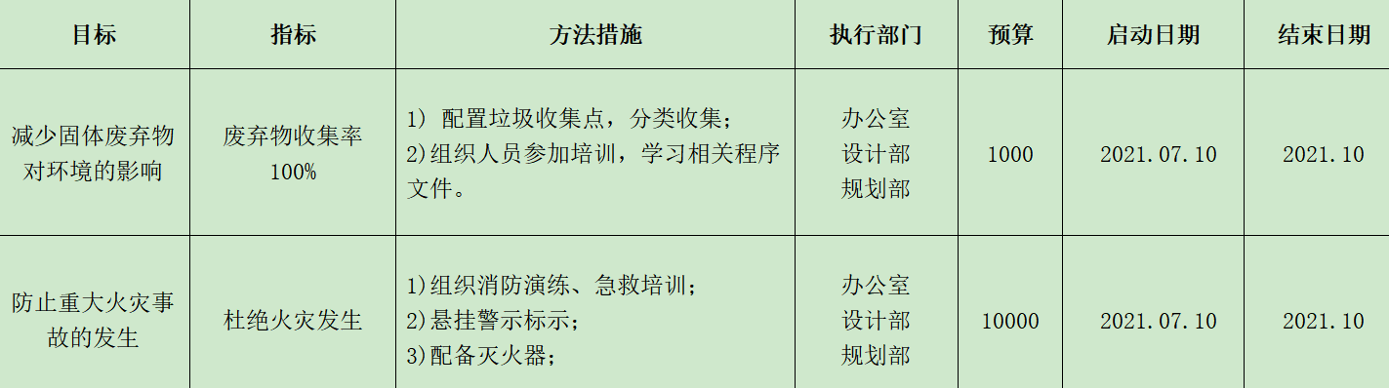  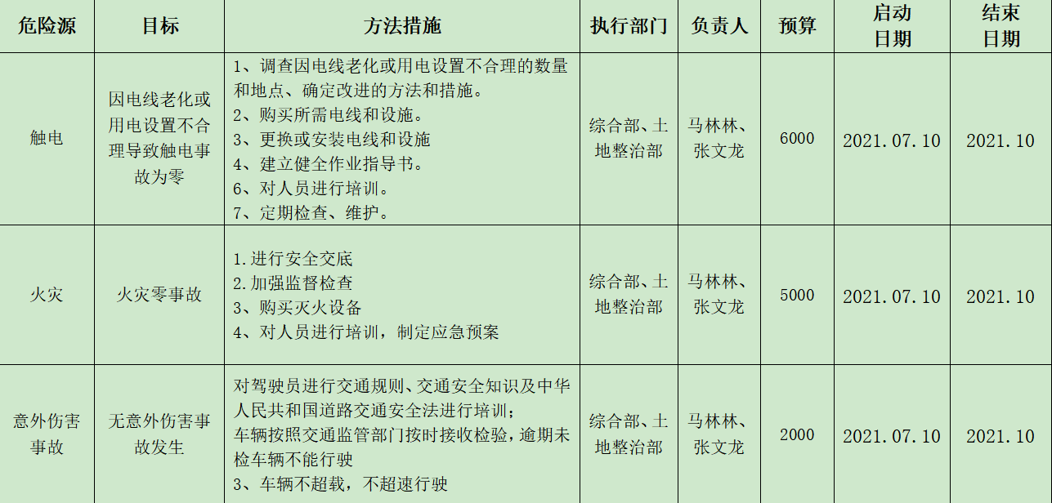  提供了考核记录，经查已完成。  2021年综合部的目标指标及完成情况：  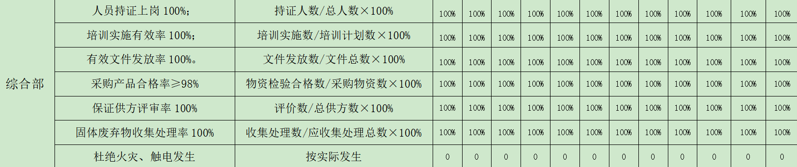
人员 | Q7.1.2  EO7.1 | 目前公司人数有20人，组建了专业的团队，拥有测绘专业、土地资源管理、水利工程、工程测量与绘图、勘察设计、农业水利工程、国土空间规划、资料员各类人员，学历在本科以上，高级工程师1名，中级工程师3人，助理工程师7名。  满足公司的经营需要和管理梯子运行要求。
组织知识 | Q7.1.6 | 综合部为公司知识的主责部门。公司的知识的外部来源主要产品标准、行业要求、规范制度等；行业学术交流、从顾客和外部供方处获得的知识，这些知识在本公司范围内可以共享。  公司的知识的内部来源于公司生产过程中从失败和成功的项目中获得的成功的经验或失败的教训，本公司生产过程中特定的技术工艺，产品生产过程管理知识等这类知识在公司各部门可以共享。  根据行业不断变化的需求和发展趋势，综合部按照现代化企业的发展要求，根据公司的现状和趋势进行风险评价，识别公司现有知识的局限性，确定如何获取更多必要的知识。从而建立、保持一个获取知识、分享知识、审视现有知识、到知识更新的知识管理过程。为公司的现代化、知识化和转型升级奠定基础。  公司识别由于知识缺失存在的风险，制定预控措施，实施主动性改进。
人员、能力/意识/培训 | QEO  7.2 | ●与负责人沟通了解到：  公司涉及认证范围的员工20人。岗位人员主要包括：安全管理三类人员、工程师、技术负责人、项目经理、施工员、安全员、质量员、资料员等项目管理人员；特种作业人员包括：建筑焊工、建筑电工等。公司现有人员的配置及能力充分，满足公司运作要求。  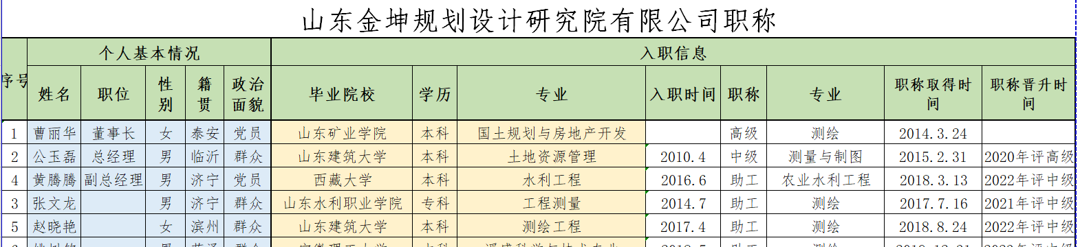  编制有《岗位任职要求》、《人力资源控制程序》等管理制度及程序文件规定了公司人员的管理及考核方法。  综合部负责公司人员的招聘、培训、考核等管理；  马林林主任介绍：目前公司人员比较稳定，如有新的人员需求则通过网上发布招聘信息，通过电话联系进行初步筛选，然后应聘者再来公司进行面试，根据不同的部门及岗位会规定不同的任职要求；主要岗位的任职标准主要从学历、职称、专业、工作经历、岗位技能等方面进行要求。  提供公司对主要岗位人员进行了考核情况：  抽查综合部主任马林林、市场部赵晓艳的考核记录  考核日期：2022.10.8，从执行力、职责履行、全局观念、工作原则性、协作能力、劳动纪律、学习新知识、新技术的能力。适合新工作、新环境的能力及改革意识、突出贡献、思想品德素质等方面进行了考核。  考核结果：合格  人员能力管理基本符合标准要求。  培训情况  查有 《2021年度培训计划》；编制：综合部 审核：马林林 批准：曹丽华 2021.3.1  策划了管理体系标准管理体系文件培训；内审员培训；环境因素/危险源辨识培训等，2021年度的培训均按计划组织实施了培训， 抽查培训记录如下：  培训题目：GB/T19001-2016、GB/T24001-2016标准＆GB/T45001-2020标准管理体系标准管理体系文件培训；培训内容摘要：GB/T19001-2016、GB/T24001-2016标准＆GB/T45001-2020标准产生和发展；管理体系管理原则；管理体系管理原则的理解；管理体系基础；管理体系基本术语等培训时间：2021年9月14-16日；培训地点：公司会议室；参加培训人员：全体员工；培训人：李老师；培训效果评价：通过培训现场培训，全体员工在听课后，均合格，达到培训的要求和效果。有相关参加培训人员的签到记录；  培训题目：内审员培训 培训时间：2021年11月26日；培训地点：公司会议室；参加培训人员：张文龙、范淑芳、吴春秀、等共计16人，培训人：马林林；培训效果评价：通过培训现场培训，16人在听课后合计对所提问题的回答正确率在95%以上，均合格，达到培训的要求和效果。有相关参加培训人员的签到记录；  培训题目：环境因素/危险源辨识培训 培训内容摘要：内容环境因素识别控制程序、危险源辨识预评价程序；目的：掌握环境因素识别的方法，环境因素以及环境影响；危险源辨识方法、危险源识别的三中状态、三个时态等；培训时间：2021年7月10日；培训地点：公司会议室；参加培训人员：马林林、公玉磊、许娅、范淑芳、张文龙、赵晓艳等共计8人 培训人：外聘胡老师；培训效果评价：通过培训现场培训，8人在听课后对环境因素识别和危险源辨识有了基本了解，均合格，达到培训的要求和效果。有相关参加培训人员的签到记录；  基本符合规范要求。  行业不需要特种人员持证。  公司通过日常的内/外部培训、沟通、表扬奖励等方式使公司控制范围内开展工作的人员知晓管理体系方针，相关的管理体系目标，对管理体系有效性的贡献，包括改进绩效的益处，以及不符合管理体系要求可能引发的后果。确保公司内所有部门和每一个人都知晓各自应承担的相关质量、环境、安全责任，每一位员工清楚自己所做的每一项工作可能产生的负面影响、以及降低这些影响的控制措施和目标/指标，并在绩效考核的约束氛围中自觉实施。  询问综合部人员企业方针、目标，均能回答。  综合部人员参与了体系建设，如编制管理规定、管理手册、程序文件等。  综合部人员知晓个人的岗位职责、在体系中承担的任务以及不按体系规定执行的后果。
意识 | QEO  7.3 | 主要通过培训提高岗位作业水平和环境意识、安全意识，明确各岗位要求，自身工作对环境目标和职业健康安全目标的影响，以及如何通过培训和互相交流提高管理体系的绩效等。询问综合部主任，清楚与其相关环境/职业健康健康目标、重要环境因素/危险源及相关风险。 | y
信息交流\沟通；参与、协商；工作人员的参与； | QEO  7.4  O5.4 | 策划编制的程序文件《信息交流控制程序》及管理手册的相关章节规定了企业内、外部沟通，符合标准要求。  总经理负责在公司建立畅通的沟通渠道，是公司内部和外部信息交流和沟通的负责人。综合部是公司内部和外部信息交流和协商的归口综合部门。负责与上级主管部门及周边单位的信息交流。综合部负责与管理体系、法律法规等有关的内部和外部信息交流。负责与供方、客户等相关方之间的沟通。各部门收集到有关环境方面的信息，包括法律法规等，及时向综合部反馈。目前各项沟通都较为及时、顺畅、效果较好。  公司选举许娅为公司健康安全员工代表，其职责和权限是：参与企业职业健康安全相关活动，培训员工职业健康安全意识，提高员工遵章守纪和自防自救能力；参加重大事故的调查处理，协助做好员工伤亡事故的善后工作；督促公司职业健康安全工作的贯彻执行，关心员工劳动条件的改善，做好女工劳动保护工作等。  公司所有适用层次和职能的工作人员及其员工代表协商和参与职业健康安全管理体系的开发、策划、实施、绩效评价和改进。为协商和参与提供必要的机制、时间、培训和资源；及时提供渠道，以获取清晰的、可理解的和相关的职业健康安全管理体系信息；确定和消除妨碍参与的障碍或壁垒，并尽可能减少那些无法消除的障碍或壁垒；  强调了与非管理类工作人员的协商和强调非管理类工作人员的参与方式和内容。  基本符合标准要求。 | y
文件化信息 | QEO  7.5 | 受审核方建立的管理体系文件包括：  1.管理手册 2021年7月10日发布并实施（含管理方针、目标）；  2.程序文件 2021年7月10日发布并实施  3.制度规范，包括：节能降耗管理规定、质量、环境职业健康安全管理目标管理制度等。  4.体系运行所需要的记录。  编制了《文件控制程序》用于对管理体系文件，符合标准要求。  查看《文件发放签收表》，内容包括：文件名称，文件编号，接收部门，分发序号，接收人/日期，回收记录。  查管理手册的发放，有文件编号，发放号，接收人等内容  查综合部管理手册、管理制度等文件均保管良好，为有效版本，有受控标识。  综合部负责收集有关产品的国家标准、行业标准的最新版本，分发到相关部门使用；收回旧标准。  查见《法律法规清单》，内容包括：序号、文件名称、编号、版本等。  共登记有中华人民共和国环境保护法、消防法、固体废弃物环境防治法、产品质量法、GB/T19001-2016、GB/T24001-2016、GB/T45001-2020等。收集基本全面，基本符合。以上外来文件保管良好，均为有效版本。  编制了《记录控制程序》用于对记录的管理，符合标准要求。  查见《记录清单》，内容包括：序号、记录名称、编号、保存期、使用部门等。  共登记有文件发放登记表、受控文件清单、外来文件清单、培训记录表、环境因素清单等。保存期限分别为三年和长期。  抽查综合部文件发放登记表、培训记录表、受控文件清单，固体废弃物处置记录，填写及保管符合要求。  各部门保存各记录，按时间整理，放置在文件柜中，以便检索，综合部定期对其进行检查，目前保存完好。名称，编号构成记录的唯一性标识。
外部提供的过程、产品和服务的控制 | Q8.4 | 公司编制了《采购控制程序》确定并实施对外部供方提供的过程、产品、服务的控制，防止外部供方的供货质量对本公司产品生产满足顾客要求和适用法律法规要求的能力产生的潜在风险。  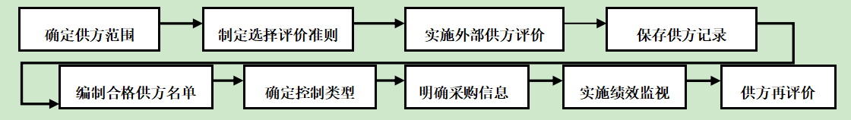  外部供方提供的过程、产品、服务的管理流程：  外部提供的过程、产品和服务控制：综合部（采购）对外部提供的过程、产品和服务实施控制。根据外部供方提供的过程、产品或服务的能力，制定不同的外部供方的评价、选择、绩效监视以及再评价的准则，并加以实施。按照评价准则规定对外部供方实施评价，编制《合格供方（外包方）名录》。对供方的供货业绩实施监视、进行业绩评价、对外部供方进行再评价，以确定下年度的《合格供方（外包方）名录》。依据外部供方的评价、选择、绩效监视以及再评价的准则，实施绩效监视和再评价，并保存相应的记录。  提供合格供方（外包方）名录：包括：国浩律师（济南）事务所——业务：法律咨询；济南市天桥区景腾电子经营部——电脑及配件；山东鑫质信电子科技有限公司——绘图仪；济南傲卓经贸有限公司、山东谷志文化运行用品有限公司——办公耗材等。2021.7.10  提供以上供方调查评价表，评审同意列入2021年度合格供方。  综合部（采购）通过签订采购合同、网络订购和线下采购等方式向合格供方传递采购信息。对采购的设备实施进货验证等控制手段，确保外部提供的产品符合公司的质量要求。  采购合同明确以下采购要求：所采购产品的名称、材质、规格型号；质量标准（有国家标准的应写明国家标准代号，无国家行业标准的应写明经双方商定的质量标准代号）；价格、交货期、数量；有关产生质量问题时的处理方式。  采购实施前，采购合同、采购单等由综合部经理批准，以确保在与外部供方沟通之前所确定的采购要求是准确、充分的。采购产品抵公司后，由综合部实施进货检验。  公司目前不存在派员到供方供货现场验证，也不存在顾客到供方现场验证的情况。今后若发生顾客或本公司需在供方现场验证产品的情况时，综合部（采购）应在采购合同或采购协议中对于验证的安排和产品放行的方式做出明确规定。
运行控制 | EO  8.1 | 制定了《运行控制程序》、《禁火、禁烟管理制度》、《顾客及相关方施加影响管理规定》、《劳保用品发放规定》、《环境安全管理岗位职责》、《现场职业健康安全管理规定》、《消防安全管理规定》、《设备管理制度》、《固体废弃物管理办法》、《资源能源节约管理办法》、《环境、职业健康安全运行控制管理办法》、《土地整治、规划现场安全管理制度》、《土地整治、规划现场用电管理措施》用以控制该公司的职业健康安全和环境行为。  运行控制情况：办公过程注意节约用电，做到人走灯灭，电脑长时间不用时关机，下班前要关闭电源；  办公用品按要求由综合部负责发放，作好记录；  驾驶员要求遵守道路交通安全法规，不违章驾车，驾驶证和车辆定期年审，确保行车安全；  相关方施加影响：公司能够控制或能够施加影响的相关方有周边商户、固体废弃物处理等。提供了“致相关方告知书”，将公司关于采购物资、固体废弃物处理等方面环境控制要求发放到了周边商户，督促影响各相关方按照环境管理体系要求对环境施加影响。  公司办公产生的废硒鼓、废墨盒、色带由供应方公司回收；  综合部每天巡视现场，对环境安全事宜进行检查，发现问题当即纠正；每月进行检查统计分析，查2021.11.28检查记录，各部门运行情况良好。检查人：马林林  固体废弃物处置/回收记录：废包装 处置方式：放垃圾场 环卫处  处置时间：2021.11.20 经办人：马林林  2021.7-2021.12资金投入情况：职工体检费4125元；环保、安全警示标识牌1600；消防器材2200；培训咨询费22000；环保、安全设施改造及监督1200；垃圾清运费 2000  办公室配置有固废分类收集篓，楼道配有灭火器消防栓等消防设施，公司由综合部统一管理。另银丰新能源产业园也进行不定期检查。  提供《环境安全运行监视记录》，包括：目标管理、人员环保安全意识、消防设施、消防检查、固废分类、能源资源使用情况、电源开关、外业人员检查等。
应急准备和响应 | EO8.2 | 公司办公楼处在银丰新能源产业园，29号楼，消防设施有产业园统一管理验收备案。  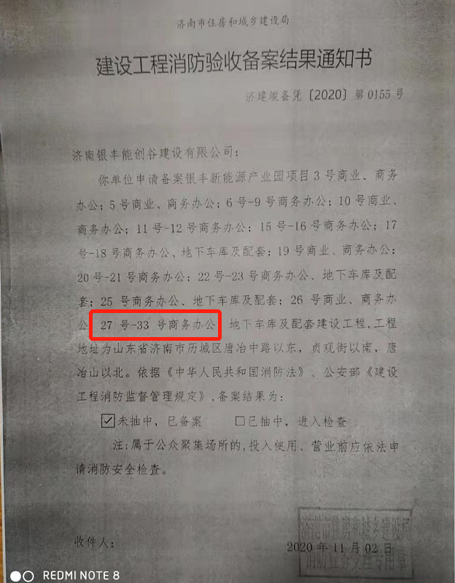  策划有《应急准备和响应控制程序》，编制《紧急应变处理办法》。包括爆炸紧急应变处理程序、停电紧急处理程序、供水中断、风灾紧急应变处理程序、地震紧急应变处理程序、火灾应急处理程序；编制了野外作业安全措施及应急预案；办公场所火灾应急预案；触电应急预案；交通事故应急预案；  应急准备和响应计划：  ——建立有应急组织，提供出应急组织机构图、消防队人员名单、职责权限规定等。  ——配备相应的消防器材。  ——进行消防常识和能力的培训、潜在的火灾爆炸的常识和能力的培训  该部门介绍开展了消防器材的使用和人员紧急疏散演练活动：  提供有“火灾事故应急预案演练记录”。  ——演练时间：2021.9.13  ——演练组织部门：综合部；参加人员：全体  ——演练效果评价记录：经过演练 认为预案可行。  ——对火灾事故应急预案的适用性、可操作性进行评审；符合要求。  现场查看，办公区域配置了灭火器，在有效期内.  提供应急预案有效性评审报告，对火灾应急预案、交通事故应急预案、触电事故应急预案，评审意见及结论：经评审预案符合要求，具有可操作性。
内部审核 | QEO  9.2 | 查有《内部审核控制程序》，对过程的重要性、产生的变化和以往的审核结果，对策划审核方案做出规定，如：频次、方法、职责、策划要求和报告等提出要求。  查有《2021年度内审计划》、《内部审核实施计划》，审核组成员2名，有具体的审核日程安排。审核员经过培训且保持客观独立。  公司任命审核组长:马林林 组员:张卫丽  内审员参加了公司组织的标准培训及体系文件培训，能力能满足内审需求；  公司按照审核计划于2021年12月1-2日，对本公司的体系运行情况进行了内部审核。  查看有：首/末次会议记录、人员签到表。  查看了各部门内审检查表，内容基本符合策划要求。  查有《内部审核报告》，对本次审核进行了简介并做了总结，对1项不符合进行了分析，制定了纠正措施并举一反三。  结论：公司的质量、环境和职业健康安全管理体系符合GB/T19001-2016、GB/T24001-2016和GB/T45001-2020标准的要求。  内审基本符合要求。
不符合和纠正措施 | QEO  10.2 | 制定了《不符合控制程序》，内容基本符合标准要求。  对日常工作检查，管理评审，内审，其他考评，合规性评价发现的不符合及质量、环境的事件采取纠正，防止事态发展，进行原因分析，采取必要的纠正预防措施，防止事件的发生、再发生。  对管理评审、内审提出的不符合及改进要求，进行原因分析，制定了具体措施，目前已实施完成。

管理体系审核记录表
过程与活动、抽样计划 | 涉及  条款 | 受审核部门：市场部 领导： 赵晓艳 陪同人员：许娅 | 判定
过程与活动、抽样计划 | 涉及  条款 | 审核员：李丽英 审核时间：2022年1月19日 | 判定
过程与活动、抽样计划 | 涉及  条款 | 审核条款：Q5.3/6.2/8.2/9.1.2； EO5.3/6.2/6.1.2/8.1/8.2/ | 判定
组织的岗位、职责权限 | QEO5.3 | 部门负责人：赵晓艳，询问其职责权限：  负责质量、环境及职业健康安全管理体系合同评审；负责顾客满意调查，负责产品和服务要求控制；负责交付后活动；投标文件的编制及投标活动；负责市场调研与用户有关的过程；负责本部门环境因素、危险源的识别评价及运行控制；参与公司应急预案及演练的管理等。  职责清楚。
环境因素、危险源 | EO6.1.2 | 市场部根据综合部的统一安排进行环境因素识别，市场部环境因素是办公过程中的环境影响，如：水的消耗、电的消耗、办公用纸丢弃、包装箱的废弃等。  根据综合部的统一安排，提供市场部的危险源识别/风险评价表：包括公司办公活动和相关方等方面。  同综合部。
目标、指标管理方案 | QEO6.2 | 2021年市场部的目标指标及完成情况：  部门目标： 统计方法  合同履约率100% 合同按时履约数/合同总数×100%  顾客满意率≥95% 调查总得分/应得满分×100%  固体废弃物收集处理率100% 收集处理数/应收集处理总数×100%  杜绝火灾、触电发生 按实际发生  制定了管理方案，同综合部。  经查，已完成。
产品和服务要求 | Q8.2 | 公司编制了《产品和服务的要求控制程序》对产品要求的沟通、确定和评审的管理目标是“及时沟通、充分理解、明确规定、认真评审、确保满足”。以防止产品要求规定不明确造成的风险。  公司产品要求的沟通、确定和评审管理流程  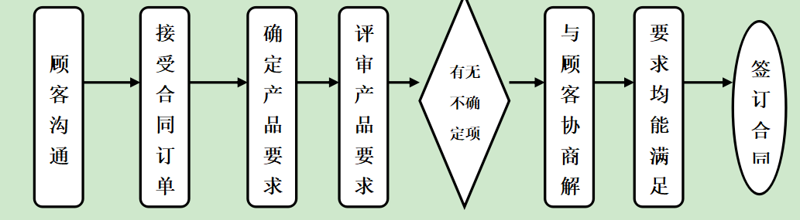  公司综合部（市场）实施顾客沟通，与顾客沟通的内容应包括：提供有关产品和服务的信息；处理问询、合同，包括变更；获取有关产品和服务的顾客反馈，包括顾客抱怨；处置或控制顾客财产；关系重大时，制定有关应急措施的特定要求。  产品和服务有关要求的确定：在确定向顾客提供的产品和服务的要求时，确保：与产品有关的适用法律法规要求：如产品的安全性、环保要求、特定产品的行政许可要求（如生产许可证）等要求；公司认为的必要要求，包括交付要求:产品的交付期、交货目的地、价格、付款方式、结算方式等要求；  产品和服务有关要求的评审：综合部（市场）在接到招标邀请、投标、签订业务合同或合同更改时，组织相关部门进行如下各项要求的评审：顾客明确规定的要求，包括对交付及交付后活动的要求；顾客虽然没有明示，但产品规定的用途或已知的预期用途所必需的要求；本公司规定的要求；适用于公司产品的法律法规和产品标准要求；与先前表述存在差异的标书、合同或订单要求。  若顾客的要求是电话订单或QQ留言，公司在接收顾客要求前应对其确认，本公司通常采用发快递请顾客签字确认后回传的方式确认。  提供：合同登记表包括合同美容，合同评审情况，合同签订时间，执行情况，联系人。联系电话，公司名称等内容。  抽查：郯城县泉源乡、马鞍上景区管委会、郯城县街道等3乡镇城子村等20村土地整治项目，已完工。查看合同/招投标评审记录表，评审内容：顾客主要质量要求技术及其相关要求；相关环保要求；相关法律法规要求；质量保证协议，条款是否完整，风险是否明确；其他事项；确认人：黄腾腾、张文龙、尹立志、姚树铭、刘皓、高山，管理者代表意见：公玉磊，总经理审批：曹丽华
顾客满意 | Q9.1.2 | 公司监视顾客对其需求和期望得到满足的程度的感受。公司确定这些信息的获取、监视和评审方法。监视顾客感受的示例可以包括顾客调查、顾客对交付产品或服务的反馈、顾客会晤、市场占有率分析、赞扬、索赔担保和经销商报告。  市场部为主管部门：市场部定期向甲方发送《顾客满意度调查表》、并汇总顾客满意度。  查见2021年11月10日向“郯城县土地发展集团有限公司”等2家客户发出的《客户满意度调查表》，已并全部回收，利用加权计算法进行统计，得出顾客满意度。  查见《顾客满意度调查分析报告》，分析出结果：总平均满意度98%，达到了目标要求。符合要求。 | y
运行控制 | QEO8.1 | 市场部运行控制情况：办公过程注意节约用电，做到人走灯灭，电脑长时间不用时关机，下班前要关闭电源；  办公用品按要求由综合部负责发放，作好记录；  驾驶员要求遵守道路交通安全法规，不违章驾车，驾驶证和车辆定期年审，确保行车安全；  相关方施加影响：公司能够控制或能够施加影响的相关方有周边商户、固体废弃物处理等。提供了“致相关方告知书”，将公司关于采购物资、固体废弃物处理等方面环境控制要求发放到了周边商户，督促影响各相关方按照环境管理体系要求对环境施加影响。
应急准备和响应 | EO8.2 | 市场部全体员工参与综合部2021年9月13日组织的火灾事故应急预案演练，并参与银丰新能源产业园组织的相应应急预案的演练。

